Nos Vins Rouges
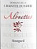
37.5cl 75cl
Loire
Bourgueuil "Cuvée des Alouettes" 18 € 34€
Vin souple, fruité, gouleyant. Idéal pour vos charcuteries, rôtis, viandes blanches et même les poissons.
Saumur Champigny "Château de Chaintre" 32€
Nez très frais et fruité. Cette sensation aromatique friande se retrouve en bouche, très souple avec beaucoup de croquant.

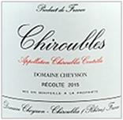
Beaujolais
Chiroubles "Domaine Cheysson" 28€
Robe rouge rubis. Nez très parfumé de petits fruits rouges. Bouche longue et vineuse avec un final plein de gourmandise.

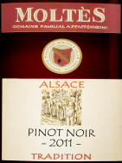
Alsace
Pinot noir Rouge "Domaine Moltes" 30 €
Notes de fruits rouges, cerise, framboise. Frais et fruité, tannin souple. Idéal pour les grillades de viandes blanches et rouges ainsi que les fromages.

Rhône
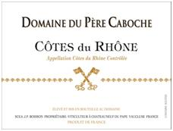
Domaine du Père Caboche 29€
Nez expressif, fruité et épicé. Bouche ample, sur des notes de fruits confiturés, d'épices marquées et de réglisse. Tanins fins et enrobés. Longue finale.

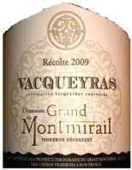
Vacqueyras "Domaine du Grand Montmirail" 32€
Le nez est complexe et révèle des notes de fruits noirs, mûres et de garrigue. Bouche charnue puissante et longue. L’expression des arômes de fruits rouges et d’épices persistent longuement.

Château Neuf du Pape "Vieux Terron" 45€
Au nez, exhalent les arômes de fruits noirs (cerise, cassis), d’épices et de vanille. En bouche, grande complexité aromatique d’épices et de fruits mûrs sur des tannins harmonieux.

Languedoc
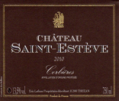
Château St Estèves / Corbières 29€
Le nez, complexe sur des épices, du tabac blond et de la vanille, s'ouvre ensuite sur des notes de petits fruits rouges, de pain d'épice, de fruits secs et de poivre.

Languedoc
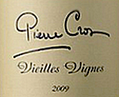
Minervois "Vieilles Vignes" / Pierre Cros 31€
Carignan Centenaire passé 6 mois en barriques de un vin. Fin et souple, avec des notes de fruits frais, de prune confite, de muscade, de Vanille et de cannelle

Bordeaux
Château Les Pâques « Tradition » / Blaye Côtes de Bordeaux 19€ 30€
Marqué au nez par des notes de fruits noirs, pruneaux et cerises. En bouche, l’acidité lui amène de la tension et les tanins suaves lui confèrent une très belle longueur.
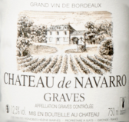
Château Navarro / Graves 31€
Nez ouvert, arômes de fruits noirs, la mûre et le cassis. Bouquet typé finement fumé. Structure tannique corsée et élégante. La bouche est souple et intense, des tanins fins, un boisé délicat et des épices suaves..

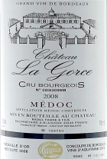
Bordeaux
Château La Gorce / Médoc 17€ 32€
Arôme amples et généreux. Notes de fruits rouges et des épices se terminant sur un discret boisé. Bonne attaque riche et puissante sans agressivité, bonne structure tannique avec des tanins solides et d’une bonne puissance, finale longue boisée.
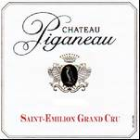
Château Piganeau / St Emilion Grand Cru 45€
Vin très élégant aux tanins très gras, aux arômes de fruits noirs mûrs, au léger boisé bien fondu, tanins arrondis.

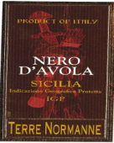
Nos Vins Rouges étrangers
Italie
Nero d'Avola "Terre Normanne" / Sicile 29€
Couleur rouge grenat intense. Parfum éthéré, très caractéristique avec un nez de fruits secs et épices. Saveur sèche, corsée, bien équilibrée et harmonique.

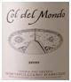
Montepulciano Col Del Mondo "Terre dei Vestini" 31€
Le nez allie des notes de mûres et de prunes. En bouche; corsé et avec beaucoup de tanin. La persistance aromatique est agréablement sèche. Un vin fort harmonieux.

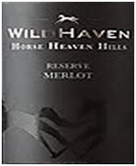
USA – Washington Columbia Crest
Merlot "Horse Heaven Hills" 28€
Ferme et moelleux, avec des notes épicées, de prune et abricots mais également des arômes floraux. Longue finale persistante.

Nos Vins Blancs
37,5cl 75cl

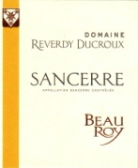
Loire
Sancerre Beau Roy 17€ 32€
Vin très fruité aux arômes floraux, fruités et bien équilibré en bouche. Il accompagne parfaitement les fruits de me et les poissons.

Pouilly Fumé "La Renardière" 45€
La gamme aromatique est variée, avec ses notes florales, fruitées ou plus minérales. On y retrouvera notamment le genêt, le buis, le lys, les agrumes mais aussi la rose, la noisette, la pistache ou le coing.

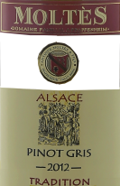
Alsace
Pinot Gris " Domaine Moltes" 19€ 32€
Vin fumé, note de coing et de poire, épicé, ample, structuré, gras et frais.
Accompagne les viandes blanches, agneau, et truite grillée.

Côte du Rhône
Château Beaubois « Elégance » Vin Bio 30 €
Nez complexe et intense aux arômes de kumquat, verveine et bergamote révèle un très bel éclat. Bouche fraîche et charnue de poire et paprika avec des notes d’agrumes qui laisse place à une belle onctuosité.

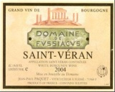
Bourgogne
St Véran "Domaine de Fussiacus" 35€
Nez très intense présentant des arômes de pêche et d’épices douces. Bouche est puissante et ample, où s’entremêlent des arômes de vanille et de pain d’épices.

Nos Vins Rosés
75cl
Provence
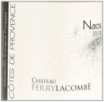
Château Ferry Lacombe "Cuvée Naos" 29€
Nez fruité. La bouche est très agréable, grasse et ronde, avec des notes de pêche et d’abricot. On remarque également sur ce vin une très bonne longueur ainsi qu’une pointe de vanille sur la fin de bouche.

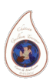
Provence
Bandol "Château Guilhem Tournier / Vin Biologique 32€
Nez expressif, intense et complexe; miel, fruits blanc (pêche) agrumes légèrement citronné. Bouche gourmande, avec une belle finesse, de la rondeur et de la fraicheur.

Côtes du Rhône
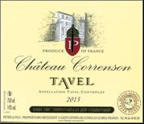
Tavel "Château Correnson" 36€
Nez typé aux accents de fruits rouges, de pastèque, avec un arrière-plan poivré. La bouche séduit par sa nervosité, sa franchise et sa fraîcheur fruitée. On retrouve en finale la dimension poivrée agréable perçue au nez.

Notre Vin Maison

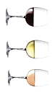
Domaine de Bachellery - Merlot, Chardonnay et Perle de Rosé

Verre Au cm 75cl
4.50€ 1€ 20€

Nos Vins Suggestion

37,5cl 75cl
Nero d’Avola 2018 23€ Cépage : 100% Nero d’Avola
Vendange manuelle.
Très beau vin rouge qui peut être dégusté à température ambiante mais aussi plus frais en été.
Arômes de fruits rouges. Idéal pour toutes les préparations de pâtes, viandes grillées ou en sauce.

Primitivo Luccarelli Rosso 2018 29€
Cépage 100% Montepulciano.
Cette petite merveille du Sud de l’Italie présente une couleur d’un rouge intense aux parfums de fruits rouges.La bouche est pleine, les tanins fondus. Très longue finale.
Parfait avec tous les plats de viandes et pâtes

Château Monconseil Blaye Côtes de Bordeaux 2016 18€ 35€
Assemblage : 60% Merlot 30% Cabernet-Sauvignon 10% Malbec
Une belle robe intense habille ce vin au nez harmonieux et fruité. Bouche ronde et charnue qui signe une vendange bien mûre, soulignée par un discret boisé, tout en finesse.
Conseillé avec les viandes rouges ou grillées, barbecue, fromages.

Malbec El Colectivo Argentina 2018 35€
100´% Malbec.
Arômes de fruits noirs avec des notes de chocolat et d’épices douces. Finale très longue et veloutée.
Parfait avec une belle viande rouge, viande grillée ou gibier.
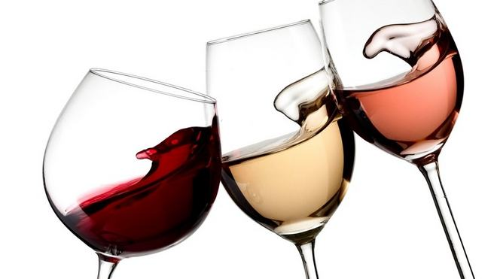
Château La Croix d’Armens Saint-Emilion Grand Cru 2015 49€
Cépage 75% Merlot, 15% Cabernet Franc 10% Cabernet Sauvignon.
Veilles vignes, vendanges à la main, tri sélectif drastique, la grande classe ! Ce grand cru fera des merveilles avec les viandes rouges, blanches et gibiers.

